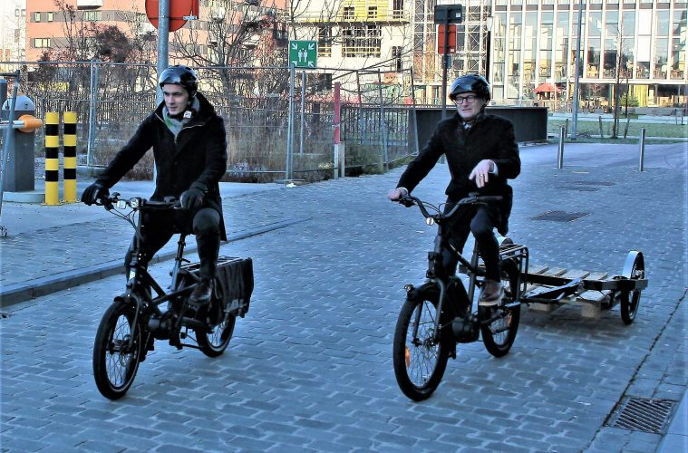Loryn Parys en Ben Weyts testten de cargobikes en trailers

Testcaravaan e-vrachtfietsen op gang getrokken
Alain Trappeniers14 december 2018
De vereniging Bycykel, de Vlaamse overheid en Unizo Vlaams-Brabant en Brussel hebben donderdag in Leuven het actieprogramma “Testcaravaan Ondernemers-Cargobikes & Trailers” voorgesteld.
Met het actieprogramma willen de initiatiefnemers Vlaamse bedrijven en openbare instellingen ondersteunen bij de transitie naar een duurzame stedelijke mobiliteit. “Cargobikes nemen minder ruimte in beslag waardoor de wegcapaciteit verhoogt en ze dus veel vlotter kunnen doorstromen”, aldus Nancy Van Espen, voorzitter van Unizo Vlaams-Brabant en Brussel. “Daarmee vormen ze niet alleen op ecologisch vlak, maar ook qua efficiëntie een meerwaarde ten opzichte van het traditioneel gemotoriseerd vervoer in de stadskernen. Bijkomend voordeel is dat ondernemers bij het gebruik van cargobikes geen last hebben van beperkingen zoals lage emissiezones, venstertijden of tonnagebeperkingen. Bovendien is stationeren om te laden en te lossen eenvoudiger, gezien de cargofietsen minder plaats nodig hebben.”
E-vrachtfiets
Gedurende enkele weken kunnen ondernemingen en instellingen een e-vrachtfiets uittesten om na te gaan welk type van fiets het best past bij hun behoeften. “Voorts willen we met de bedrijven zoeken naar nieuwe transportoplossingen, voor hen een klankbord zijn en overleggen met (fiets)fabrikanten om oplossingen op maat te vinden”, aldus Jurgen Craeye, directeur van Bycykel, een vereniging die de projectcoördinatie op zich neemt.
Gratis test
De Vlaamse overheid steunt het testproject met een subsidie van 40.000 euro voor de komende drie jaar. Het uittesten van de fietsen zelf is gratis. “Het biedt onze ondernemers de kans om alternatieve vervoersmodi uit te testen en zo hun koudwatervrees te overwinnen, zonder al meteen zelf in die alternatieven te moeten investeren”, aldus nog Van Espen. Wenst een onderneming achteraf een exemplaar te kopen, dan telt het bedrijf afhankelijk van het model tussen 4.000 en 5.000 euro neer. Voorlopig voorziet de Vlaamse overheid geen financiële tussenkomst bij de aankoop van een e-vrachtfiets. Dat liet minister van Mobiliteit Ben Weyts (N-VA) donderdag weten tijdens de voorstelling in foodhal De Smidse in Leuven. Cargofietsen bestaan al langer maar tot nog toe zijn ze nog niet ingeburgerd.

